Pivovar Starobrno, a.s. Brno vystavuje

F O T O G R A F I E

Evžena Svanovského
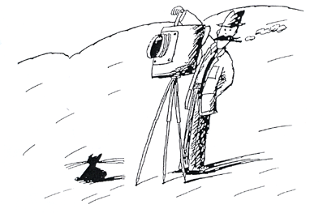

Při příležitosti mých 50. narozenin Vás srdečně zvu 26.112005 v neděli 27.11.2005 v 17 hodin

do Pivovarské restaurace na Mendlově nám. v Brně

Výstava potrvá 24.11. 2005 – 29.1.2006

Otevřeno Po - Pá 10 - 24, Ne 10 - 23

